РОССИЯ
ООО «ЭЛИНОКС»



ПЕЧИ ЭЛЕКТРИЧЕСКИЕ КОНВЕКЦИОНЫЕ
типа ПКЭ

ПАСПОРТ



- НАЗНАЧЕНИЕ

Печь конвекционная эмалированная ПКЭ- 4Э (сухой нагрев: вентилятор + горячий воздух), предназначена предприятиям общественного питания:
- для тепловой обработки и подогрева продуктов питания (приготовления овощных, рыбных и мясных блюд в условиях интенсивной эксплуатации). Время приготовления блюд зависит от толщины, качества начального продукта. Рекомендуется использовать термометр для мяса в процессе приготовления жаренных блюд;
- для выпечки определенного типа кондитерских изделий (печенья, песочного теста, слоек, круассанов), мучнистых кондитерских изделий,
- для выпечки мелкоштучной хлебобулочной продукции (для получения равномерного колера у х/булочных изделий, необходимо поворачивать противни в середине выпечки на 180°).
Выпечка х/булочных изделий хорошего качества возможна при определенных профессиональных навыках и знаниях (знание параметров выпечки). При отсутствии такого опыта рекомендуем приобрести печи с регулируемой конвекцией и пароувлажнением в камере, программируемые (с установленными отработанными программами выпечки).
Для получения высокого качества выпечки из дрожжевого теста, необходимо использовать профессиональный расстоечный шкаф для тестовых заготовок. Недопустимо для увлажнения камеры в печи лить воду на дно камеры.
Перед работой печь необходимо предварительно разогреть до нужной температуры в течении 20-30 мин, для равномерного прогрева камеры.
Печь конвекционная эмалированная ПКЭ- 4Э (далее – печь) используется на предприятиях общественного питания как самостоятельно, так и в составе технологической линий приготовления пищи.
Сертификат соответствия № TC RU C-RU.MХ11.B.00004, срок действия с 12.11.2013г. по 11.11.2018г.
Декларация о соответствии № TC RU C-RU.АЛ16.B.23472, срок действия с 20.11.2013г. по 19.11.2018г.
На предприятии действует сертифицированная система менеджмента качества в соответствии требованиям ИСО 9001:2008 . Регистрационный номер сертификата 73 100 3466 по 16.01.2017 г.

- ТЕХНИЧЕСКИЕ ХАРАКТЕРИСТИКИ

Технические данные приведены в таблице 1.

Таблица 1
Наименование параметра | Величина параметра
Наименование параметра | ПКЭ-4Э
1 Номинальное напряжение, В | 230
2 Род тока | 1N ~
3 Частота тока, Гц | 50
4 Номинальная потребляемая мощность печи, кВт, не более | 3,2
5 Номинальная мощность электродвигателей вентилятора, Вт | 45
6 Номинальная мощность ТЭН-ов рабочей камеры, кВт | 3,0
7 Количество ТЭН-ов, шт. | 1
10 Номинальная мощность ламы освещения, Вт | 25
11 Освещенность в камере печи, ЛК, не менее | 300
12 Время разогрева печи до температуры плюс (t)°С, мин., не более:  -в режиме сухого нагрева (240)°С; | 8
13 Расход электроэнергии для поддержания температуры плюс (t)°С,  кВт · ч, не более:  -в режиме сухого нагрева (240)°С; | 2
15 Количество термовыключателей/терморегуляторов, шт. | 1/1
16 Количество уровней печи для функциональных емкостей, шт. | 4
17 Габаритные размеры, мм, не более  длина  ширина  высота | 610  635  514
18 Масса, кг, не более | 50
19 Применяемые функциональные емкости, мм. | 320х435

3. КОМПЛЕКТ ПОСТАВКИ

Комплект поставки должен соответствовать таблице 2.
Таблица 2
Наименование |  | Количество, шт.
 | Печь ПКЭ | 1
 | Паспорт,  Руководство по эксплуатации | 1  1
 | Упаковка | 1
 | Пакет из полиэтиленовой пленки | 2
 | Подставка ПК-8 или шкаф расстоечный ШРТ-8 | по отдельному заказу

Примечание – В комплект поставки входят четыре противня 320х435 мм.

4 СВИДЕТЕЛЬСТВО О ПРИЕМКЕ

Печь конвекционная эмалированная ПКЭ-4Э заводской номер _________________ соответствует ТУ 5151-013-01330768-2012 и признан годным для эксплуатации.
Дата выпуска ____________________________________________________

_____________________________________________________________________
личные подписи (оттиски личных клейм) должностных лиц предприятия, ответственных за приемку изделия

5 СВИДЕТЕЛЬСТВО О КОНСЕРВАЦИИ

Печь конвекционная эмалированная ПКЭ-4Э подвергнута на ООО «ЭЛИНОКС» консервации согласно требованиям ГОСТ 9.014.

Дата консервации

Консервацию произвел _______________________
(подпись)
Изделие после консервации принял _______________________
(подпись)

6 СВИДЕТЕЛЬСТВО ОБ УПАКОВЫВАНИИ

Печь конвекционная эмалированная ПКЭ-4Э упакована ООО «ЭЛИНОКС» согласно требованиям, предусмотренным конструкторской документацией.
Дата упаковки М. П.
(подпись)
Упаковку произвел
(подпись)
Изделие после упаковки принял
(подпись)

7 ГАРАНТИИ ИЗГОТОВИТЕЛЯ

Гарантийный срок эксплуатации печи - 1 год со дня ввода в эксплуатацию.
Гарантийный срок эксплуатации контроллера (регулятора температуры) – 2 года со дня ввода в эксплуатацию.
Гарантийный срок хранения 1 год со дня изготовления.
Срок службы печи – 12 лет.
Заполнение гарантийного талона (Приложение А) при вводе в эксплуатацию печи обязательно.
В течение гарантийного срока предприятие-изготовитель или организация, имеющая договор с ОАО «Чувашторгтехника» на гарантийное и сервисное обслуживание, производит безвозмездное устранение выявленных дефектов: ремонт или замену вышедших из строя составных частей печи, произошедших не по вине потребителя, при соблюдении потребителем условий транспортирования, хранения и эксплуатации изделия по предъявлению потребителем заполненного гарантийного талона.
Претензии предприятием-изготовителем не принимаются:
- при отсутствии гарантийного талона;
- в случае нарушения условий хранения, транспортирования, монтажа и эксплуатации печи;
- при нарушении сроков технического обслуживания печи, установленных руководством по эксплуатации (РЭ).
Заполнение раздела 11 «УЧЕТ ТЕХНИЧЕСКОГО ОБСЛУЖИВАНИЯ В ПЕРИОД ГАРАНТИЙНОГО РЕМОНТА» для работ «Технического обслуживания» и «Текущего ремонта» обязательно.
Гарантия не распространяется на лампы освещения духовки.
Гарантия не распространяется на уплотнительную резину в случае применения не рекомендованных средств для очистки изделия.
Время нахождения печи в ремонте в гарантийный срок не включается.
В случае невозможности устранения на месте выявленных дефектов предприятие-изготовитель обязуется заменить дефектную печь.
Все детали, узлы и комплектующие изделия, вышедшие из строя в период гарантийного срока эксплуатации, должны быть возвращены заводу-изготовителю печи для детального анализа причин выхода из строя и своевременного принятия мер для их исключения.
Возврат рекламационных комплектующих должен производиться в индивидуальной упаковке, обеспечивающей сохранность комплектующего на всем протяжении его транспортировки. В случае нарушения данного требования и возникновения повреждений, связанных с транспортировкой, накладная без цены, выписанная на это комплектующее отписанная изначально по Акту-рекламации, будет переоформлена на обычную накладную с ценой.
Рекламация рассматривается только в случае поступления отказавшего узла, детали или комплектующего изделия с указанием номера печи, даты изготовления и установки, копии договора с обслуживающей специализированной организацией, имеющей лицензию и копию удостоверения механика, обслуживающего печь.

8 СВЕДЕНИЯ О РЕКЛАМАЦИЯХ

Рекламации предприятию-изготовителю предъявляются потребителем в порядке и сроки, предусмотренные Федеральным законом «О защите прав потребителей» от 09.01.1996 г. с изменениями и дополнениями от 17.12.1999, 30.12.2001, 22.08.2004, 02.10.2004. 21.12.2004, 27.07.2006, 16.10.2006, 25.11.2006, 25.10.2007, 23.07.2008 г., Гражданским кодексом РФ (части первая от 30.11.1994 г. № 51-ФЗ, вторая от 26.01.1996 г. № 14-ФЗ, третья от 26.11.2001 г. №146-ФЗ, четвертая от 18.12.2006 г. № 230-ФЗ) с изменениями и дополнениями от 26.12, 20.02, 12.08. 1996 г., 24.10.1997 г., 08.07, 17.12.1999 г., 16.04, 15.05, 26.11.2001 г., 21.03,14.11, 26.11. 2002 г., 10.01, 26.03, 11.11, 23.12.2003 г., 29.06, 29.07, 02.12, 29.12, 30.12.2004 г., 21.03, 09.05, 02.07, 18.07, 21.07.2005 г., 03.01, 10.01, 02.02, 03.06, 30.06, 27.07, 03.10, 04.12, 18.12, 29.12, 30.12.2006 г., 26.01, 05.02, 20.04, 26.06, 19.07, 24.07, 02.10, 25.10, 04.11, 29.11, 01.12, 06.12.2007 г., 24.04, 29.04, 13.05, 30.06, 14.07, 22.07, 23.07, 08.07, 08.11, 25.12, 30.12.2008 г., 09.02.2009 г., а также Постановлением Правительства РФ от 19.01.1998 г. № 55 «Об утверждении Правил продажи отдельных видов товаров, перечня товаров длительного пользования, на которые не распространяются требования покупателя о безвозмездном предоставлении ему на период ремонта или замены аналогичного товара, и перечня непродовольственных товаров надлежащего качества, не подлежащих возврату или обмену на аналогичный товар других размера, формы, габарита, фасона, расцветки или комплектации» (с изменениями от 20.10.1998 г., 02.10.1999 г., 06.02.2002 г., 12.07.2003 г., 01.02.2005 г., 08.02, 23.05, 15.12. 2006 г., 27.03.2007 г., 27.01.2009 г.).

Рекламации направлять по адресу: Чувашская Республика, г. Чебоксары,
Базовый проезд, 17.
Тел./факс: (8352) 28-99-44, 28-99-52.

Тел. горячей линии (срочная телефонная техническая поддержка) -
(8352) 24-03-11

9 СВЕДЕНИЯ ОБ УТИЛИЗАЦИИ

При подготовке и отправке печи на утилизацию необходимо разобрать и рассортировать составные части печи по материалам, из которых они изготовлены.
Внимание! Конструкция печи постоянно совершенствуется, поэтому возможны незначительные изменения, не отраженные в настоящем паспорте.

10 СВЕДЕНИЯ О ХРАНЕНИИ, ТРАНСПОРТИРОВАНИИ

Хранение печи должно осуществляться в транспортной таре предприятия изготовителя по группе условий хранения 1 ГОСТ 15150 при температуре окружающего воздуха не ниже плюс 5 °С.
Срок хранения не более 12 месяцев.
При хранении свыше 12 месяцев владелец печи обязан произвести переконсервацию изделия по ГОСТ 9.014.
Упакованные печи следует транспортировать железнодорожным, речным, автомобильным транспортом в соответствии с действующими правилами перевозки на этих видах транспорта. Морской и другие виды транспорта применяются по особому соглашению.
Условия транспортирования в части воздействия климатических факторов – группа 5 по ГОСТ 15150, в части воздействия механических факторов – С по ГОСТ 23170.
Погрузка и разгрузка печи из транспортных средств должна производиться осторожно, не допуская ударов и толчков.

ВНИМАНИЕ! Складирование упакованной печи для хранения и транспортирования допускается не более чем в четыре яруса по высоте.

11 Учет технического обслуживания
Таблица 3
Дата | Вид технического обслуживания | Краткое содержание выполненных работ | Наименование предприятия, выполнившего техническое обслуживание | Должность, фамилия и подпись
 |  |  |  | выполнившего работу | проверившего работу

Корешок талона №1  На гарантийный ремонт Печь электрическая конвекционная типа ПКЭ-4Э  Изъят «____ » ____________201 __ г. Выполнены работы ______________________  Исполнитель _______________________ ____________________________________________  (подпись) Ф.И.О  М.П. _____________________  (Линия отреза) | Приложение А  ООО «ЭЛИНОКС»  428020, Чувашская Республика, г. Чебоксары, Базовый проезд, 17  ТАЛОН № 1 НА ГАРАНТИЙНЫЙ РЕМОНТ  1 Печь электрическая конвекционная типа ПКЭ-4Э№ _________  2 _________________________________________________  [дата продажи (поставки) изделия продавцом (поставщиком)]  М.П. ___________________  (подпись)  3___________________________________________________  (дата ввода изделия в эксплуатацию)  М.П. ___________________  (подпись)  Выполнены работы  ______________________________________________________  ______________________________________________________  ______________________________________________________  ______________________________________________________  ______________________________________________________  ______________________________________________________  ______________________________________________________  ______________________________________________________  Исполнитель Владелец  ________________________ _____________________  ______________________________________________________  (наименование предприятия, выполнившего ремонт)  ______________________________________________________  и его адрес)  М.П.  ______________________________________________________  (должность и подпись руководителя предприятия, выполнившего ремонт)

Корешок талона №2  На гарантийный ремонт Печь электрическая конвекционная типа ПКЭ-4Э  Изъят «____ » ____________201 __ г. Выполнены работы ______________________  Исполнитель _______________________ ____________________________________________  (подпись) Ф.И.О  М.П. _____________________  (Линия отреза) | Приложение А  ООО «ЭЛИНОКС»  428020, Чувашская Республика, г. Чебоксары, Базовый проезд, 17  ТАЛОН № 2 НА ГАРАНТИЙНЫЙ РЕМОНТ  1 Печь электрическая конвекционная типа ПКЭ-4Э№ _________  2 _________________________________________________  [дата продажи (поставки) изделия продавцом (поставщиком)]  М.П. ___________________  (подпись)  3___________________________________________________  (дата ввода изделия в эксплуатацию)  М.П. ___________________  (подпись)  Выполнены работы  ______________________________________________________  ______________________________________________________  ______________________________________________________  ______________________________________________________  ______________________________________________________  ______________________________________________________  ______________________________________________________  ______________________________________________________  Исполнитель Владелец  ________________________ _____________________  ______________________________________________________  (наименование предприятия, выполнившего ремонт)  ______________________________________________________  и его адрес)  М.П.  ______________________________________________________  (должность и подпись руководителя предприятия, выполнившего ремонт)

Корешок талона №3  На гарантийный ремонт Печь электрическая конвекционная типа ПКЭ-4Э  Изъят «____ » ____________201 __ г. Выполнены работы ______________________  Исполнитель _______________________ ____________________________________________  (подпись) Ф.И.О  М.П. _____________________  (Линия отреза) | Приложение А  ООО «ЭЛИНОКС»  428020, Чувашская Республика, г. Чебоксары, Базовый проезд, 17  ТАЛОН № 3 НА ГАРАНТИЙНЫЙ РЕМОНТ  1 Печь электрическая конвекционная типа ПКЭ-4Э № ________  2 _________________________________________________  [дата продажи (поставки) изделия продавцом (поставщиком)]  М.П. ___________________  (подпись)  3___________________________________________________  (дата ввода изделия в эксплуатацию)  М.П. ___________________  (подпись)  Выполнены работы  ______________________________________________________  ______________________________________________________  ______________________________________________________  ______________________________________________________  ______________________________________________________  ______________________________________________________  ______________________________________________________  ______________________________________________________  Исполнитель Владелец  ________________________ _____________________  ______________________________________________________  (наименование предприятия, выполнившего ремонт)  ______________________________________________________  и его адрес)  М.П.  ______________________________________________________  (должность и подпись руководителя предприятия, выполнившего ремонт)

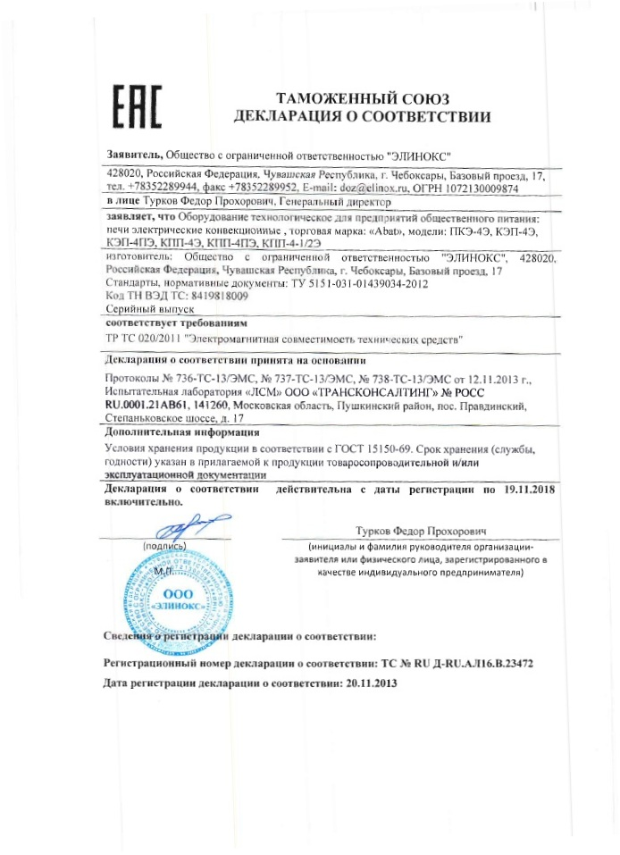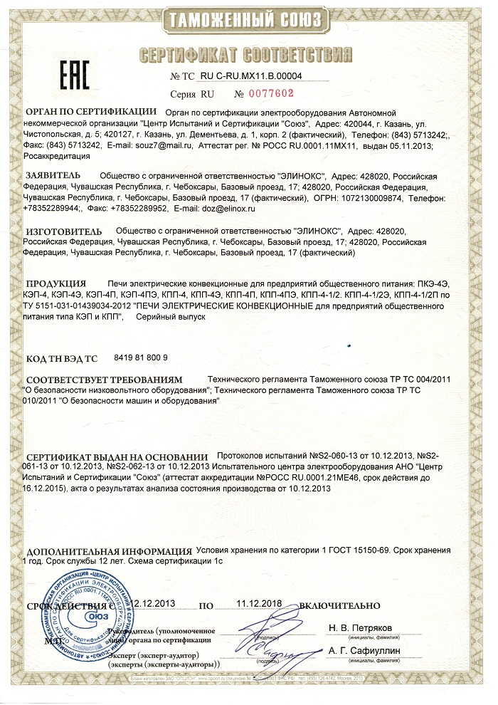
21.12.2013

